UNIFORME DE PRACTICAS PROFESIONALES PARA TERCER AÑO CONTADOR Y SECRETARIADO

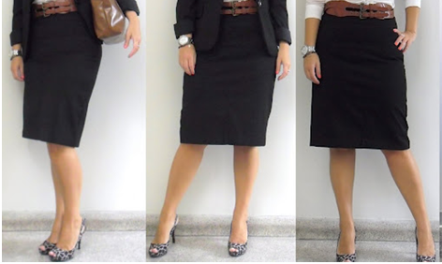

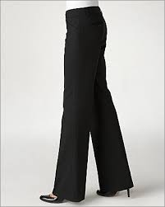

FALDA NEGRA (PALETON ENCONTRADO CERRADO), PANTALON NEGRO CON 2 PINZAS ADELANTE Y 2 BOLSAS A LOS LADOS, 1 BLUSA CELESTE CODIGO (715001338) (GARABITO CELESTE) Y VERDE MENTA (MONTY STRECH). . LAS DOS BLUSAS SERAN CON MANGA ¾.

UNIFORME DE PRACTICAS PROFESIONALES PARA TERCER AÑO CONTADOR

PANTALON COLOR NEGRO RECTO CON UN PALETON A CADA LADO. CAMISA CELESTE CODIGO (715001338) (GARABITO CELESTE) Y VERDE MENTA (MONTY STRECH)

